VIAGGI IN BUS

CAPODANNO FORLIVESE & RAVENNA

DAL 30 DICEMBRE 2024 AL 2 GENNAIO 2025 3 NOTTI - MEZZA PENSIONE

€ 670 p.p.

Riduzione 3° Letto € 20 | Supplemento doppia uso singola € 100

LA QUOTA COMPRENDE

* Bus G.T. di recente costruzione con sistema innovativo riciclo area per tutti i trasferimenti e le escursioni in programma, sistemazione presso Grand Hotel Forlì 4*Sup., trattamento di mezza pensione, Cenone di Capodanno con musica dal vivo, pranzo del 31 dicembre e pranzo di Capodanno presso Ristorante 3 Corti, bevande ai pasti (acqua minerale, calice di vino e caffè incluso), tutte le visite guidate come da programma, accompagnatore, assicurazione medico bagaglio.

LA QUOTA NON COMPRENDE

* Eventuale tassa di soggiorno, tutti gli ingressi (Cesena Biblioteca malatestiana: € 5,00, Sant’Apollinare in Classe: € 5,00, Dozza: € 6,00), auricolari, mance, extra di carattere personale, assicurazione annullamento facoltativa Euro 35,00, tutto quanto non espressamente indicato alla voce “la quota comprende”

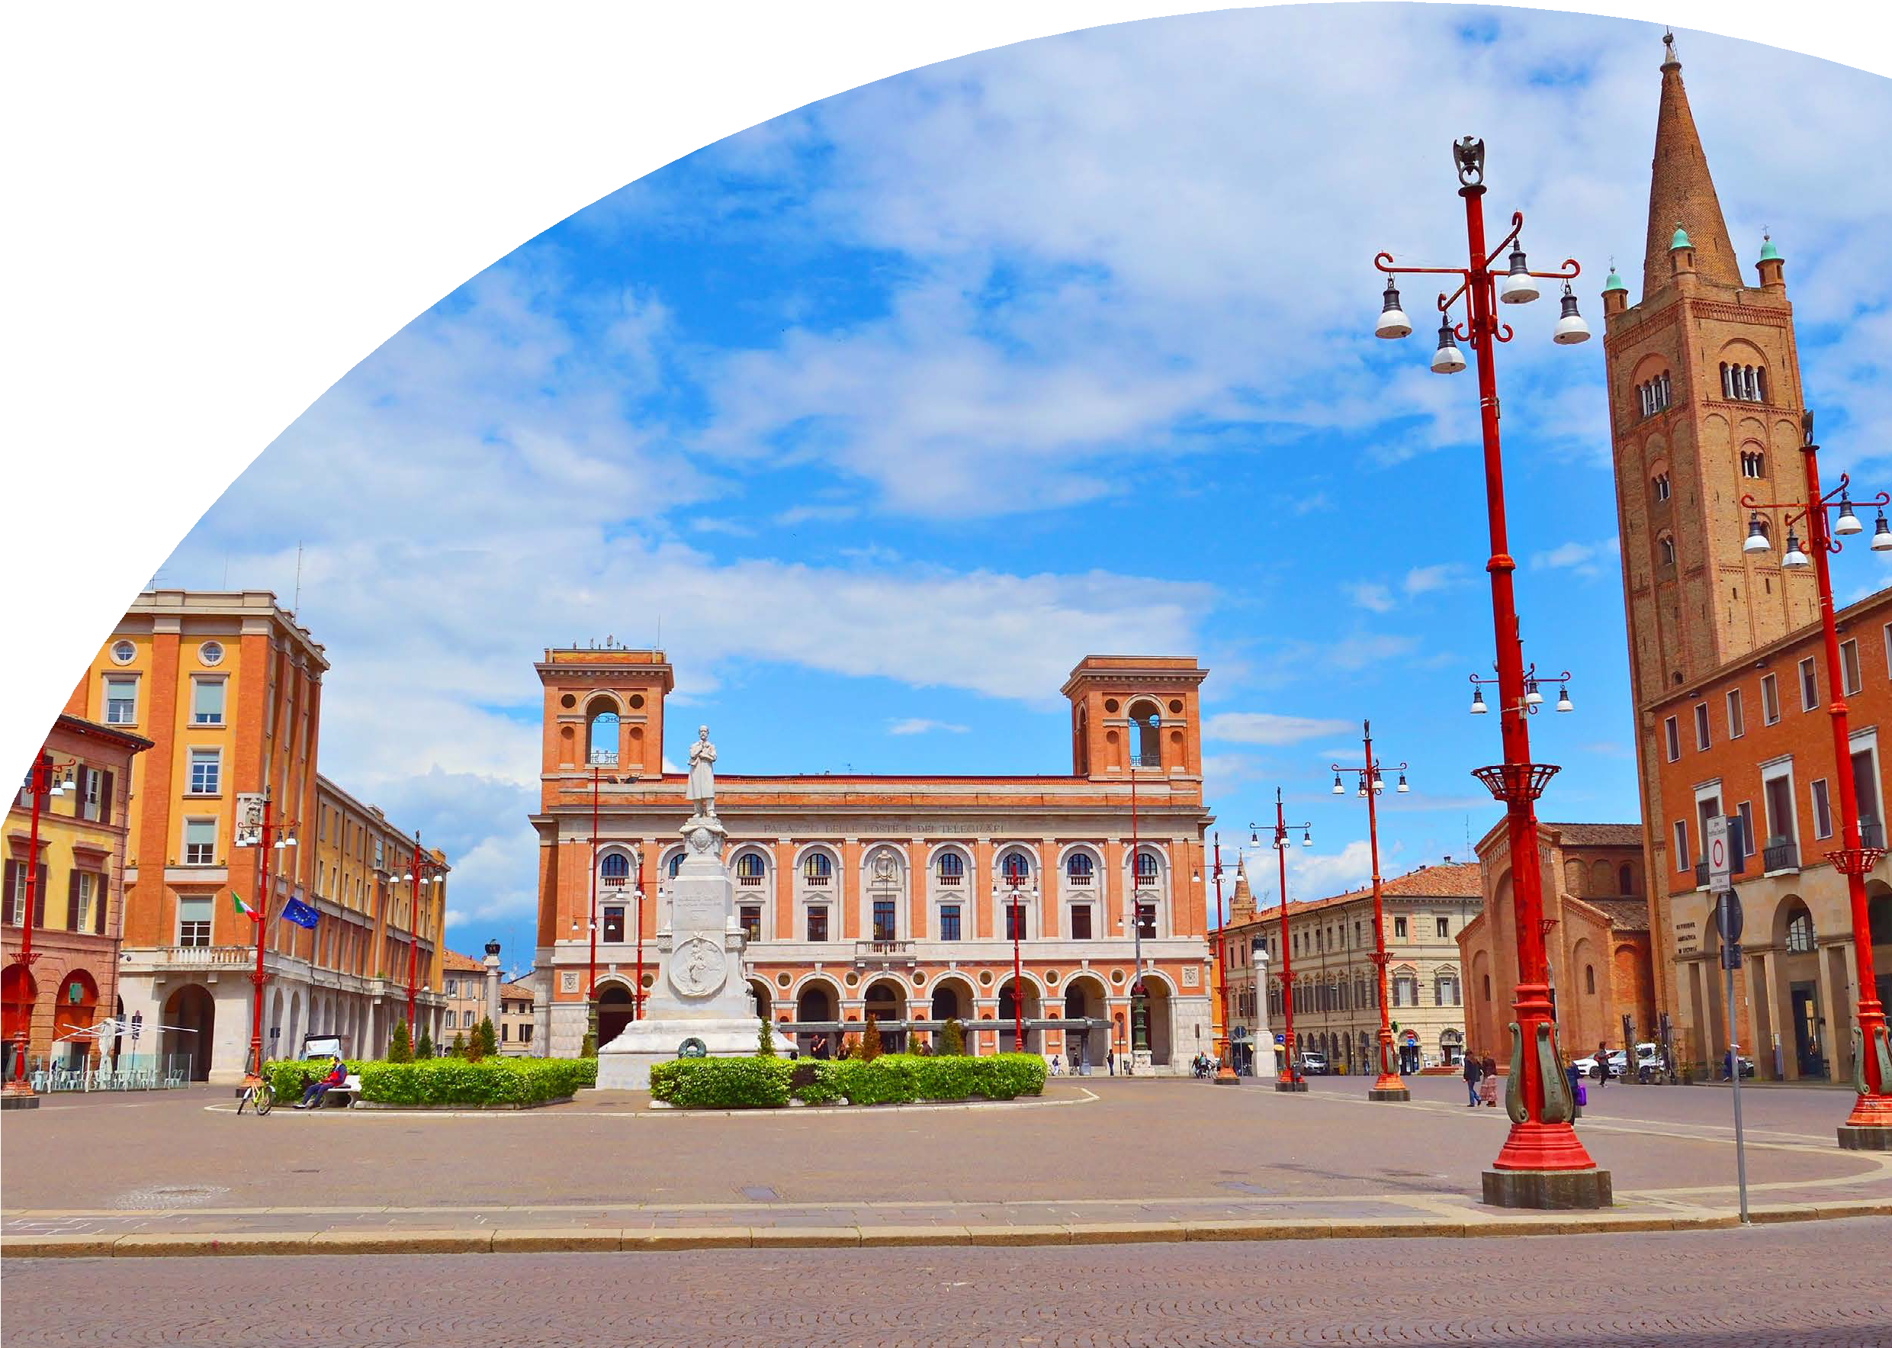



CAPODANNO FORLIVESE & RAVENNA

1° GIORNO: Roma – Cesena – Forlì

Incontro dei partecipanti a Roma Piazzale Ostiense, sistemazione in Bus G.T. e partenza per Cesena. Pranzo libero e visita guidata della città, una delle più importanti mete d’arte della Romagna. Le origini di Cesena si perdono nel VI-V secolo a.C., periodo a cui risalgono i primi insediamenti di Umbri ed Etruschi nella zona. Città romana e poi libero Comune nell’alto medioevo, alla fine del XIV secolo la città diventa signoria coi Malatesta e raggiunge il suo splendore con l’istituzione della Biblioteca Malatestiana, che è stata la prima biblioteca civica d’Italia e d’Europa, dal 2008 dichiarata Patrimonio Unesco. Il Centro storico, delimitato dalle mura, conta numerose chiese e palazzi di notevole interesse storico e artistico. Sistemazione in hotel, cena e pernottamento.

2° GIORNO: Forlì - Faenza

Prima colazione in hotel, partenza per la visita guidata di Forlì: piacevole passeggiata della città incontrando Palazzi nobiliari e edifici di diverse architetture. L‘Abbazia di San Mercuriale con la bellissima lunetta di età romanica, dove all’ interno sono custodite pregevoli opere del pittore rinascimentale forlivese Marco Palmezzano, allievo del più celebre Melozzo, Il duomo in stile neoclassico. La visita si conclude girovagando per alcuni vicoli medievali, alcuni dei quali illuminati ancora a gas. Rientro in hotel per il pranzo. Nel pomeriggio visita guidata di Faenza. La fama di Faenza è legata alla produzione della maiolica artistica e questi manufatti caratterizzano anche l’aspetto cittadino (insegne, numeri civici, targhe stradali ecc) Faenza è anche una elegante cittadina che fin dal 1300 è stata impreziosita da monumenti e palazzi che ancora oggi conservano il loro fascino. Passeggiata nel centro storico e visita del Museo delle Ceramiche. Rientro in hotel e veglione di fine anno con musica dal vivo

3° GIORNO: Forlì - Dozza

Prima colazione in hotel, mattinata libera a disposizione, con possibilità di partecipare alla Santa Messa. Pranzo della tradizione. Nel pomeriggio partenza per Dozza. Dozza è un piccolo borgo antico dalla storia millenaria e dall’impianto urbanistico medievale ancora ben conservato. Il centro storico di Dozza, con la caratteristica forma a fuso, è composto da stradine strette e variopinte che salgono verso l’alto fino alla Rocca. La Rocca di Dozza, anche nota come Rocca Sforzesca di Dozza, è un edificio complesso dalla storia secolare di edificazione collocabile intorno alla metà del XIII secolo. Dal 2006 è riconosciuto come “Museo di Qualità” dalla Regione Emilia-Romagna, Istituto per i Beni Artistici Culturali e Naturali. Rientro in hotel, cena e pernottamento

4° GIORNO: Sant’Apollinare in Classe - Ravenna – rientro in sede

Prima colazione in hotel, partenza per la visita guidata della Basilica Sant’ Apollinare in Classe, che risale alla metà del VI secolo; famosa nel mondo per la bellezza dei suoi mosaici poli-cromici bizantini. Dal 1996 la Basilica di Sant’ Apollinare in Classe fa parte dei monumenti tutelati dall’Unesco. Proseguimento per Ravenna. Visita guidata della tomba di Dante e della Basilica di San Francesco. Pranzo libero e partenza per il rientro in sede

Per motivi tecnici l’ordine delle visite potrebbe essere modificato

PER INFORMAZIONI E PRENOTAZIONI: 06.98378037 EMAIL [PREVENTIVI@4UTRAVEL.IT](mailto:PREVENTIVI@4UTRAVEL.IT) DESCRITTIVI COMPLETI SU [WWW.4UTRAVEL.IT](http://WWW.4UTRAVEL.IT/)